TRƯỜNG ĐẠI HỌC BÁCH KHOA HÀ NỘI

TRƯỜNG CÔNG NGHỆ THÔNG TIN VÀ TRUYỀN THÔNG

----- 🙡 🕮 🙣 -----



**BÀI TẬP PROJECT 2**

***Đề tài:* Phát triển website mạng xã hội, chat, call video**

Giảng viên: **TS. Nguyễn An Hưng**

Sinh viên thực hiện: **Bùi Đình Hiếu**

MSSV: 20229096

Lớp: VB2CQ – CNTT – K67 (2)

**Hà Nội, năm 2023**

MỤC LỤC

MỤC LỤC 2

MỞ ĐẦU 3

CHƯƠNG I. GIỚI THIỆU PROJECT 4

1. Giới thiệu project 4

2. Chạy project 4

CHƯƠNG II. CÁC MÀN CHỨC NĂNG 5

1. Màn đăng nhập (path /signin) 5

2. Màn đăng ký (path /signup) 6

3. Màn trang chủ (path /) 9

4. Màn Search (path /search) 12

5. Màn thông tin chi tiết user (path /user) 13

6. Màn chat (path /message) 14

7. Popup audio chat, video chat (cá nhân và nhóm) 15

8. Màn bài đăng (path /post) 17

9. Màn xem thông tin tài khoản (path /profile) 18

10. Popup thông báo 19

KẾT LUẬN 21

**MỞ ĐẦU**

Chúng ta không thể phủ nhận sự thay đổi mạnh mẽ mà công nghệ đã mang lại cho cách chúng ta giao tiếp và tương tác. Trong thời đại kỹ thuật số, ứng dụng chat messenger và video call không chỉ đơn giản là các công cụ truyền thông, mà còn là cầu nối mạnh mẽ, đưa chúng ta đến gần nhau hơn mặc dù khoảng cách về vị trí địa lý.

Những ứng dụng này không chỉ là một phần của cuộc sống hàng ngày mà còn trở thành một phần quan trọng trong lĩnh vực kinh doanh và công việc. Chúng đã mở ra cánh cửa cho việc làm việc từ xa, hợp tác toàn cầu và tạo điều kiện cho việc truyền tải thông tin một cách nhanh chóng và hiệu quả.

Trong báo cáo này, em sẽ đào sâu vào việc thảo luận về các ứng dụng mạng xã hội, chat messenger và video call, xem xét về cách chúng đã thay đổi cách chúng ta giao tiếp, làm việc và tương tác với nhau. Em cũng sẽ đi qua những tính năng cốt lõi, ưu điểm và nhược điểm của các ứng dụng này.

Thông qua việc phát triển trực tiếp ứng dụng, em đã hiểu rõ hơn về sự ảnh hưởng của ứng dụng mạng xã hội, chat messenger và video call đối với cuộc sống cá nhân và môi trường làm việc. Đồng thời, chúng ta cũng sẽ nhìn nhận về các xu hướng và tiềm năng phát triển của công nghệ này trong tương lai.

**CHƯƠNG I. GIỚI THIỆU PROJECT**

1. **Giới thiệu project**

Trong phạm vi của môn học em phát triển những tính năng đã có sẵn trong môn project 1 như đăng ký, đăng nhập, chat và gọi video với người khác sử dụng công nghệ ReactJS ở Front-end và NodeJS ở Back-end kết hợp socket.io, simple-peer để thực hiện tính năng chat và video call realtime, database em sử dụng MySQL để lưu thông tin user và lịch sử trò chuyện và thêm những tính năng được phát triển ở môn project 2 như màn cập nhật thông tin người dùng, màn xem thông tin một người dùng bất kỳ, màn xem thông tin cá nhân và các bài viết mà cá nhân đó đăng tải, màn xem thông tin 1 bài viết và xem danh sách bình luận của bài viết đó, màn trang chủ, màn kết quả tìm kiếm trên trang chủ, màn messenger, màn video và audio call. Vì đây cũng là lĩnh vực rộng và có nhiều tính năng phức tạp nên em chỉ làm những tính năng cơ bản phục vụ cho những mục đích cần thiết.

1. **Chạy project**

Tại thư mục làm việc của project có 1 file sql có tên project2.sql là data demo, sau khi tạo database có tên **project**, run file script này để được các data phục vụ cho demo. Các user demo có thông tin đăng nhập là:

User 1:

Username: hieubuict96

Password: 123456

User 2:

Username: hungbui94

Password: 123456

User 3:

Username: tienson89

Password: 123456

User 4:

Username: phuongbui00

Password: 123456

Để khởi chạy project thì máy tính cần cài nodejs. Tại thư mục làm việc chạy lệnh **npm i** để chương trình cài đặt các gói thuộc backend. Sau khi cài xong thì chuyển sang thư mục frontend và chạy lệnh **npm i** để chương trình cài đặt các gói thuộc frontend.

Sau khi các gói frontend và backend được cài thì tại thư mục của project chạy lệnh **npm start** để chạy chương trình backend. Chuyển sang thư mục frontend và chạy lệnh **npm start** để chạy chương trình frontend. Như vậy chương trình đã được chạy. Frontend chạy với port 3000 và backend chạy với port 8000.

**CHƯƠNG II. CÁC MÀN CHỨC NĂNG**

1. **Màn đăng nhập (path /signin)**

Ban đầu khi khởi chạy project thì mặc định trang web chuyển sang trang signin.

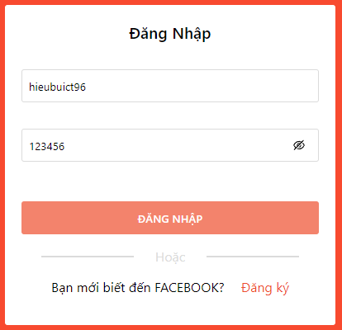

Ta sử dụng tài khoản đã có sẵn ở trên để đăng nhập, nếu không thì có thể chuyển sang màn đăng ký theo button ở dưới để chuyển màn. Sau khi đăng nhập thì màn hình thông báo đăng nhập thành công hoặc thất bại. Nếu thành công thì thông báo :

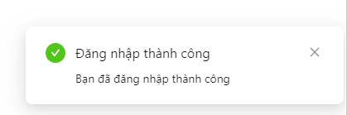

Sau đó màn hình được tự động chuyển sang trang chủ.

Trường hợp thất bại thì thông báo:

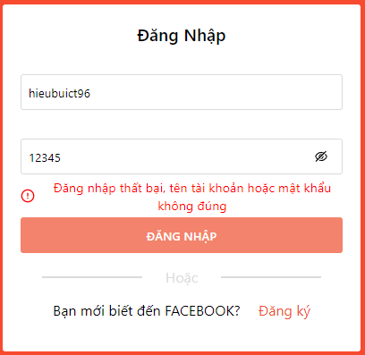

1. **Màn đăng ký (path /signup)**

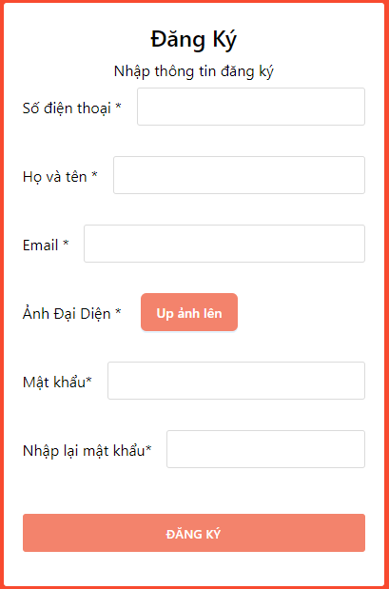

Tại màn đăng ký người dùng nhập số điện thoại của mình và mật khẩu muốn đặt.

Các trường này được đánh dấu * có nghĩa là các trường bắt buộc nhập, nếu không nhập thì chương trình sẽ thông báo lỗi :

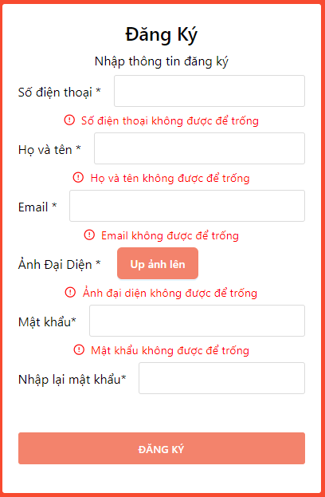

Khi đăng ký thành công màn hình sẽ thông báo thành công :

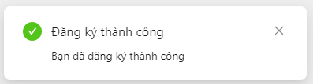

Sau đó màn được tự động chuyển sang trang chủ do chương trình tự động đăng nhập tài khoản đó.

1. **Màn trang chủ (path /)**

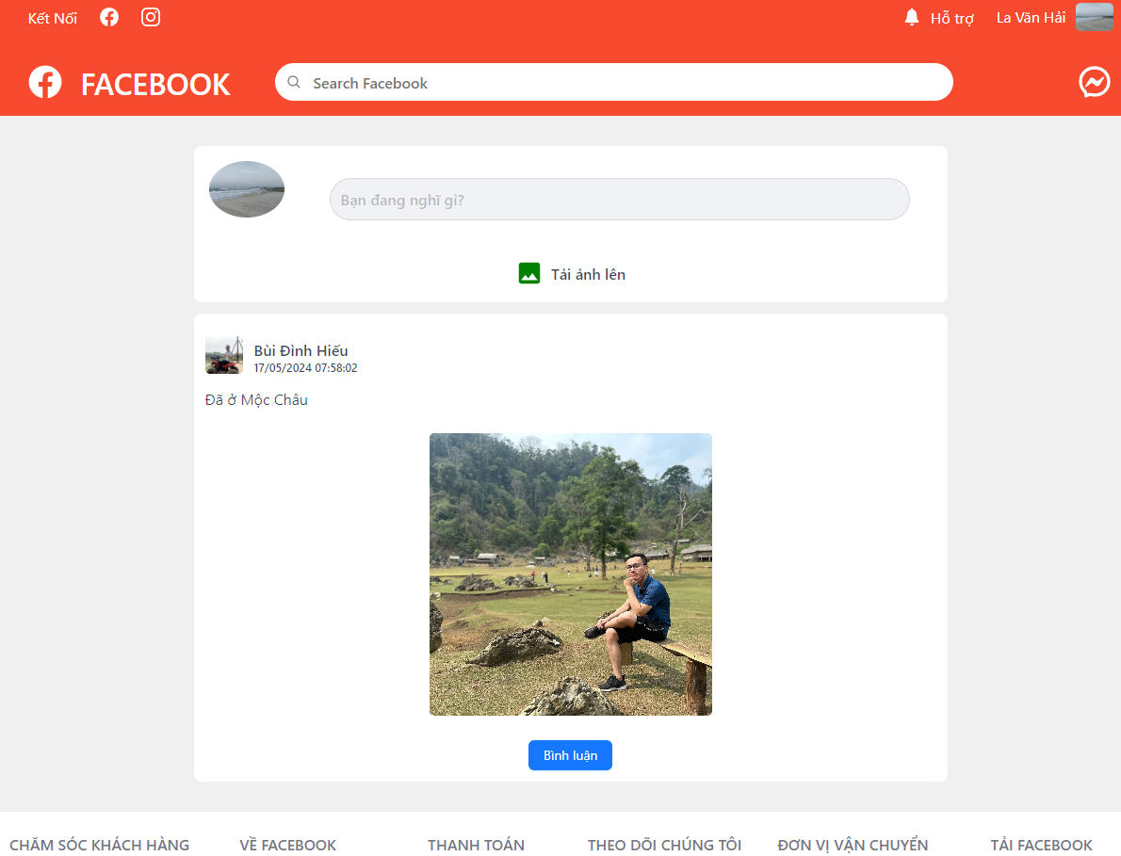

Tại màn hình trang chủ, màn này gồm các tính năng như hiển thị danh sách bài viết của người dùng, đăng bài viết, tìm kiếm. Với chức năng đăng bài viết thì khi click vào text input **bạn đang nghĩ gì ?** hoặc **Tải ảnh lên** thì chương trình hiển thị popup để chia sẻ cảm nghĩ :

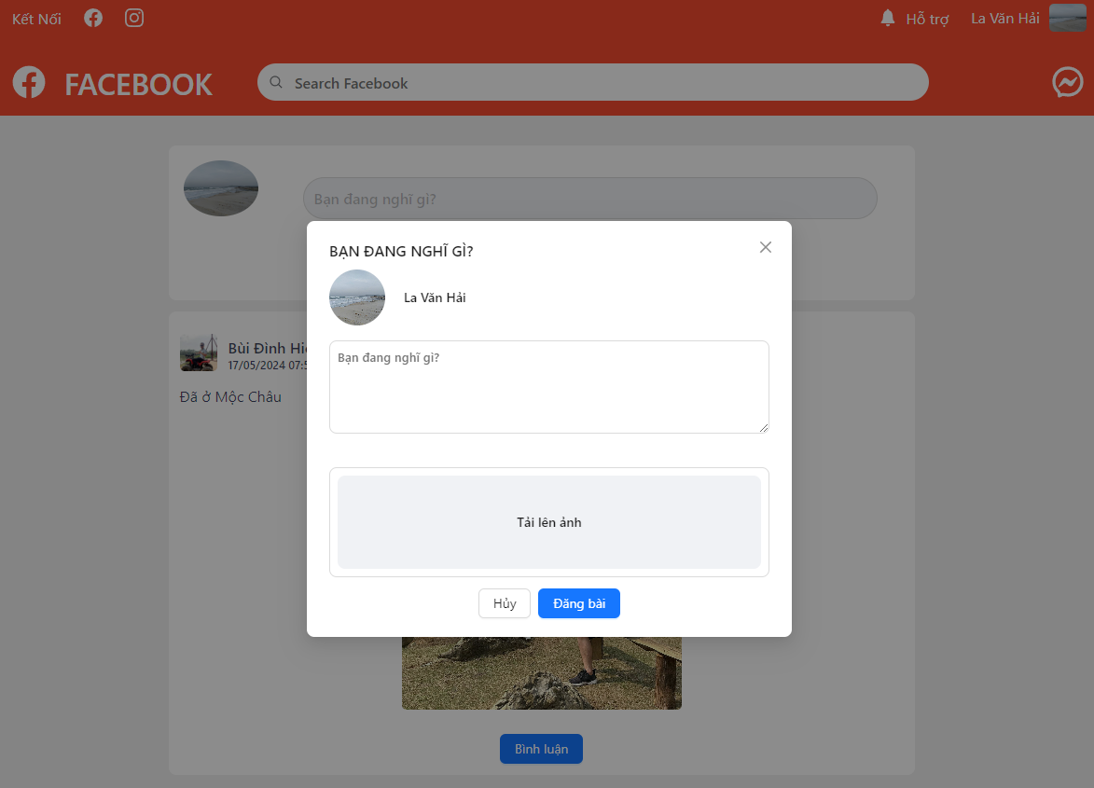

Tại input bạn đang nghĩ gì người dùng có thể nhập đoạn text tùy ý, tải ảnh lên để người dùng upload ảnh lên, người dùng có thể chọn nhiều ảnh như sau :

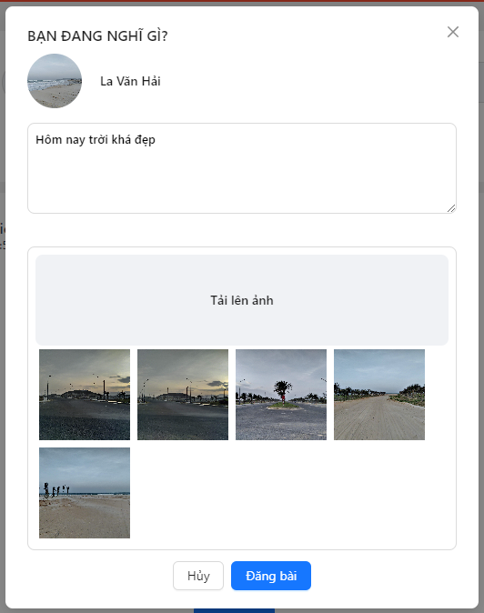

Sau khi bấm vào nút **Đăng bài** thì chương trình cập nhật lên hệ thống trạng thái của người dùng đó.

Đối với chức năng tìm kiếm sẽ cho phép người dùng nhập tên của người cần tìm kiếm để thực hiện tìm kiếm trên Facebook, chức năng này giúp tìm kiếm theo username hoặc họ tên không đầy đủ. Sau khi nhập tên xong hiển thị trên màn Search result :

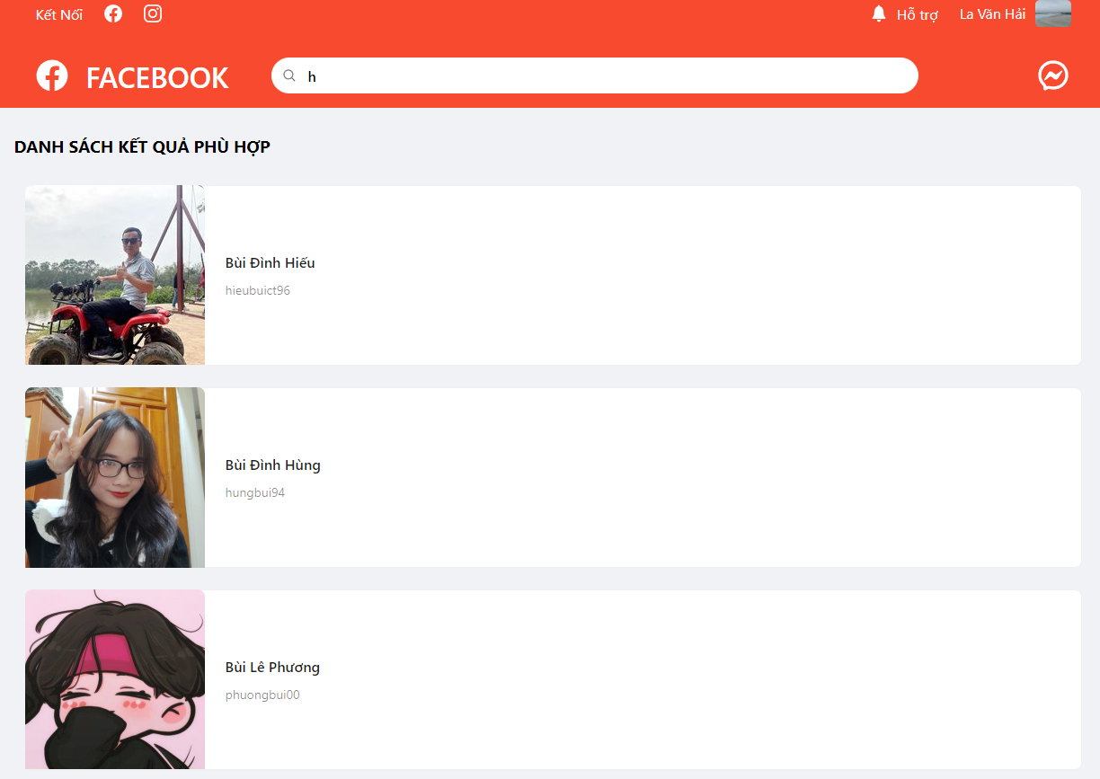

1. **Màn Search (path /search)**

Sau khi tìm kiếm như ở thao tác trên, màn hình hiển thị danh sách kết quả phù hợp:



Khi click vào 1 card tương ứng với người dùng nào thì hệ thống chuyển sang màn thông tin user đó.

1. **Màn thông tin chi tiết user (path /user)**

Khi người dùng thực hiện thao tác ở màn search và chuyển đến màn user, màn này hiển thị thông tin chi tiết của 1 user và danh sách các bài viết của người đó đăng lên:

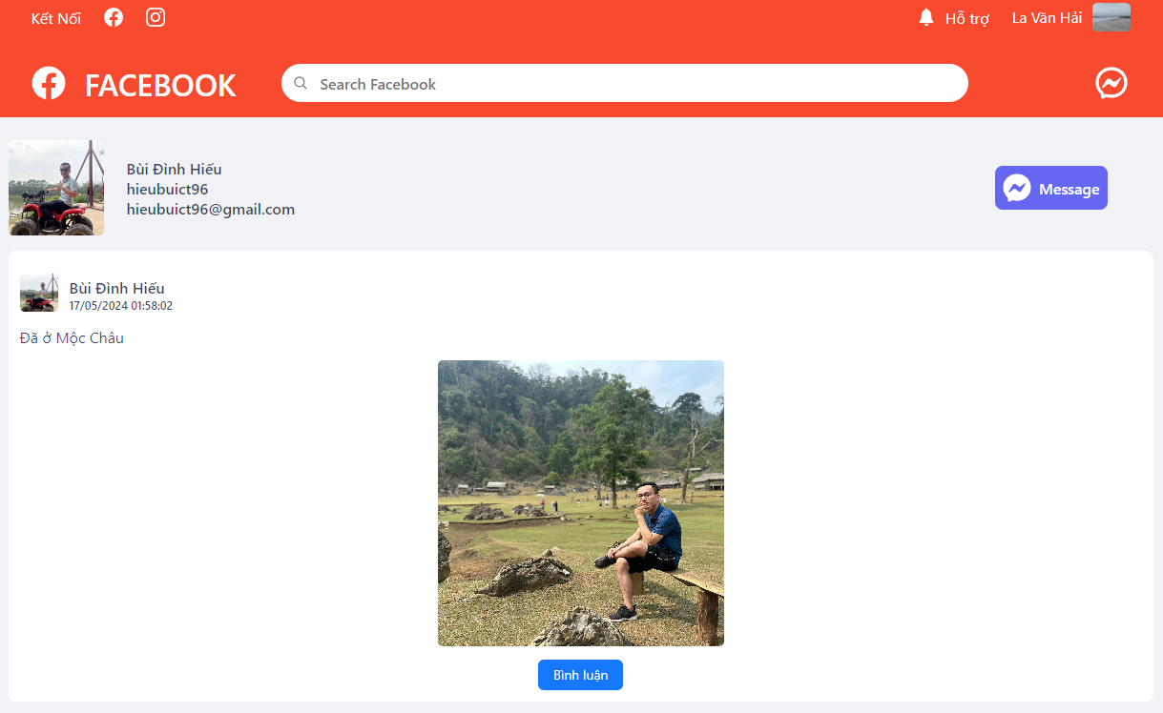

Tại icon message khi click vào thì chuyển đến màn chat với người dùng đó.

Tại danh sách bài viết hiển thị danh sách các bài viết do người dùng đó đăng lên, khi click vào danh sách bài viết thì chuyển sang màn post.

1. **Màn chat (path /message)**

Khi click vào phần message, màn hình chat của người dùng đó. Ví dụ :

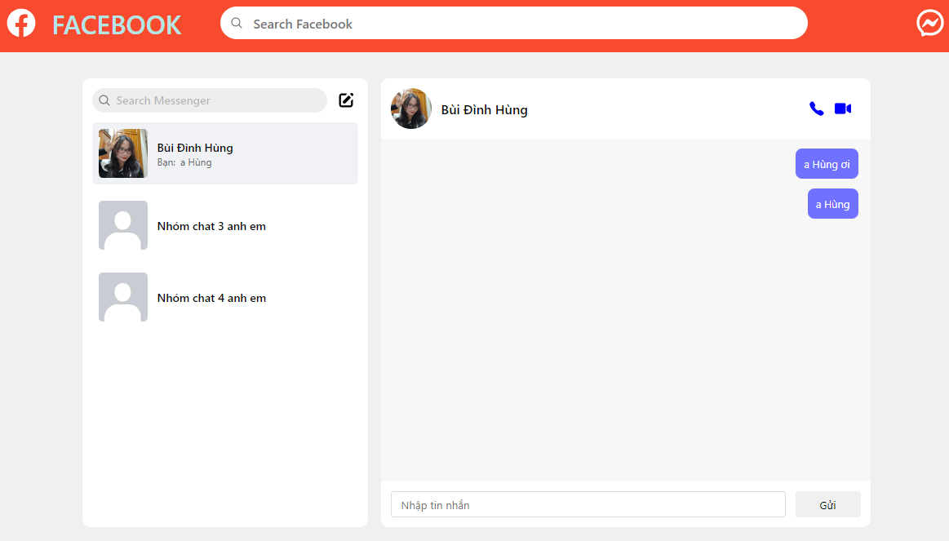

Màn hình này có chức năng chat nhóm, chat với người khác, tạo nhóm chat. Khi chat cho 1 người hoặc 1 nhóm, nếu người dùng online thì có thể nhận được luôn qua real time.

1. **Popup audio chat, video chat (cá nhân và nhóm)**

Khi người dùng thực hiện thao tác bấm nút gọi cho người kia thì popup được mở ra :

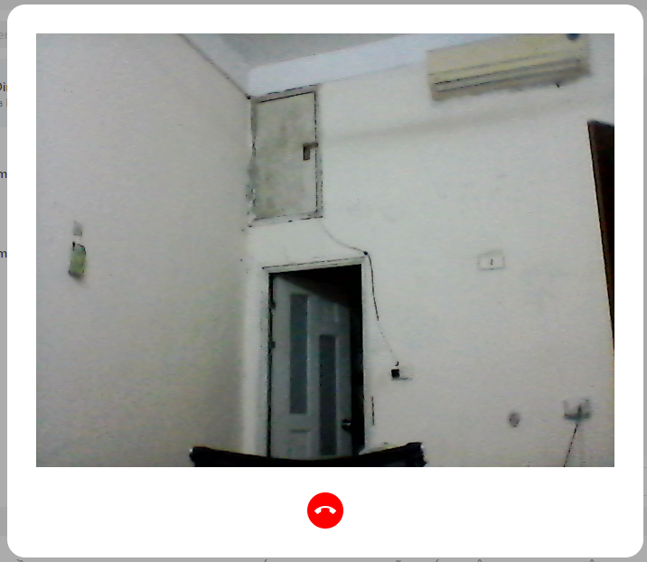

Sau khi có người gọi, bên người nhận hiển thị giao diện :

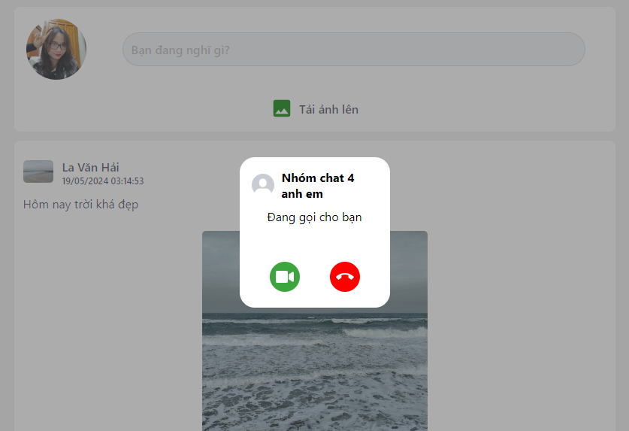

Sau khi người dùng nhận cuộc gọi và bấm xác nhận thì màn hình hiển thị giao diện video giữa tất cả mọi người :

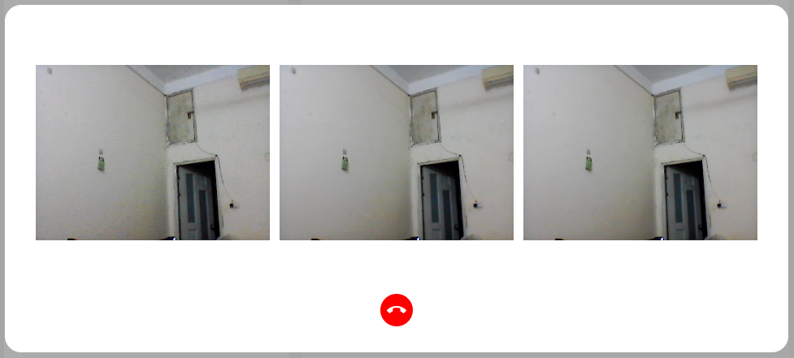

Trường hợp người dùng bấm nút từ chối thì trở lại màn hình ban đầu.

1. **Màn bài đăng (path /post)**

Màn này được chuyển sang khi click danh sách bài viết trên trang chủ, click danh sách bài viết trong màn user. Ví dụ màn bài đăng :

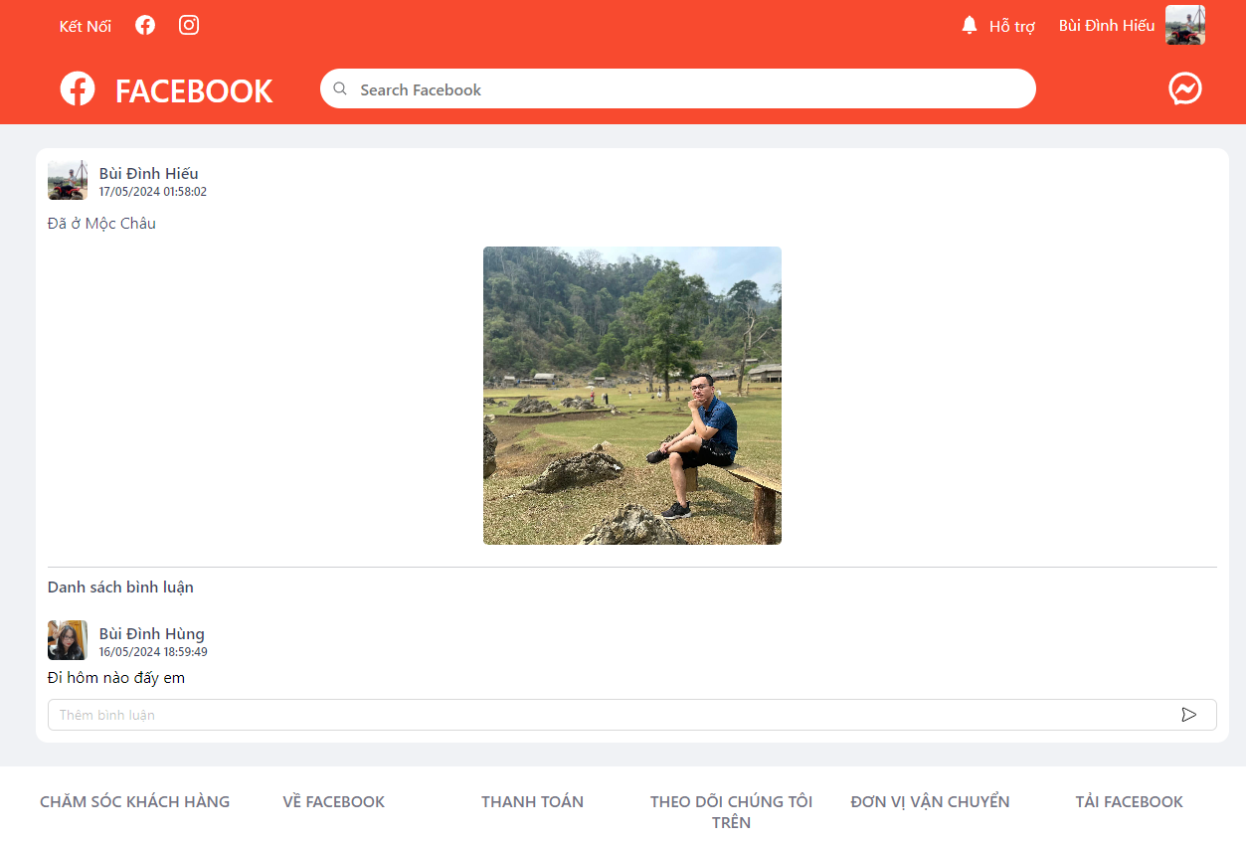

Trong màn này hiển thị thông tin bài viết như người đăng, ngày đăng, nội dung, danh sách bình luận,…

Khi bình luận thì hiển thị thông báo :

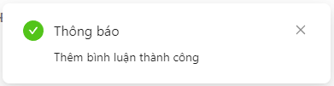

Bên phía người viết bài đăng đó nhận được thông báo real time :

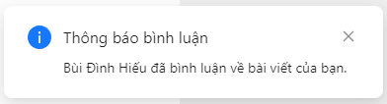

Khi người nhận click vào toastr thông báo thì chương trình đưa người đó sang bên màn bài đăng và focus vào bình luận đó :

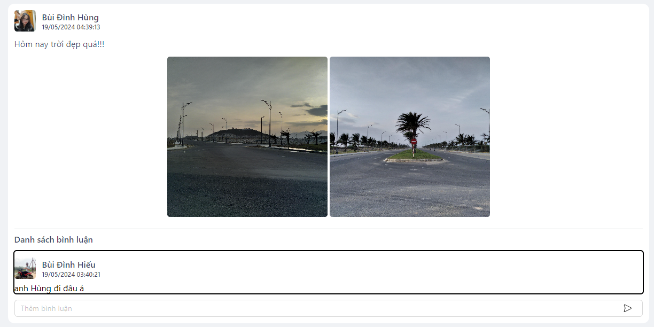

1. **Màn xem thông tin tài khoản (path /profile)**

Khi hover vào tên của người dùng hiện tại trên thanh header thì hiển thị lên popup :

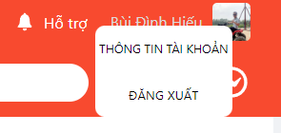

Click vào thông tin tài khoản, hiển thị màn thông tin tài khoản như hình :

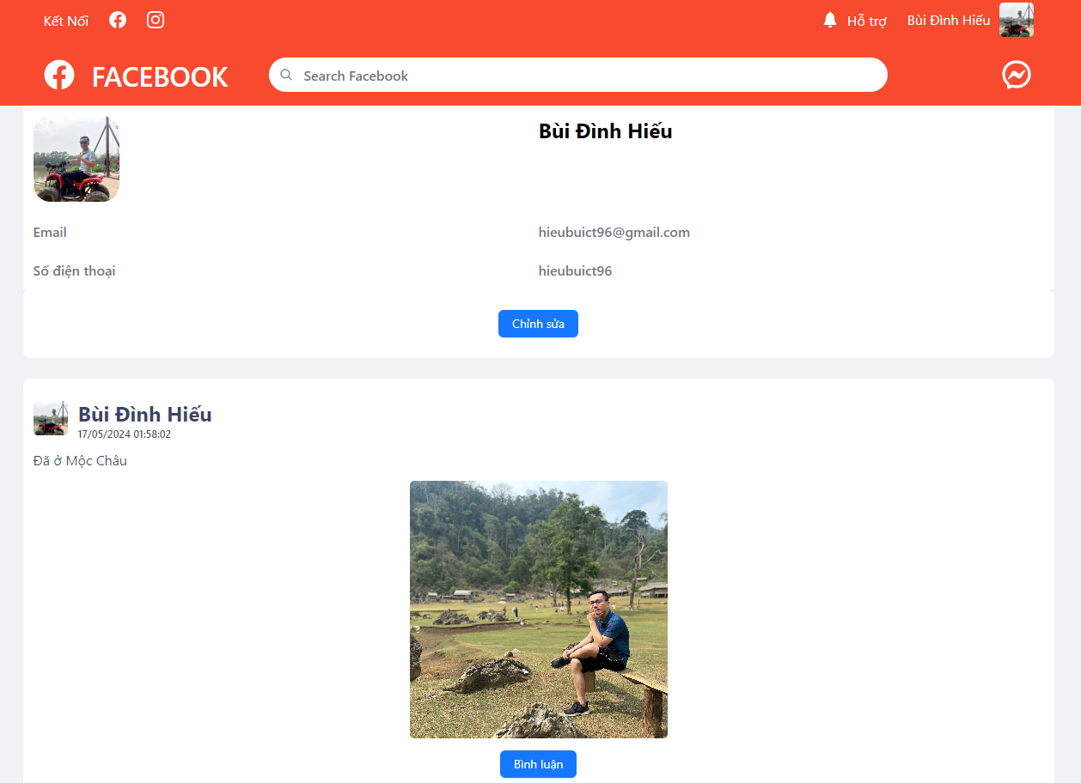

Tại đây người dùng có thể update thông tin và xem danh sách những bài viết của mình.

1. **Popup thông báo**

Click vào icon thông báo trên thanh header. Màn hình hiển thị popup thông báo :

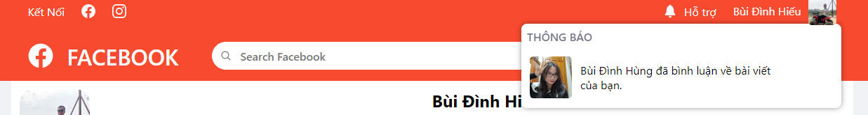

Trường hợp chưa xem thông báo hiển thị them icon xanh phía sau :

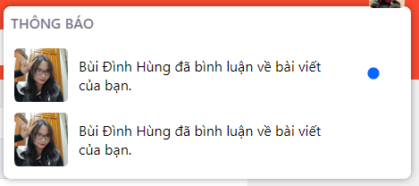

Click vào icon màn hình chuyển sang màn tương ứng với loại thông báo và focus vào bình luận tương ứng với thông báo.

**KẾT LUẬN**

Như vậy bài tập project 2 ở trên em đã viết được 1 project mạng xã hội đơn giản. Do kiến thức còn hạn chế nên trong project không thể tránh khỏi các bug. Em mong nhận được những phản hồi từ các thầy cô để dự án của em có thể hoàn thành được tốt hơn.

Cuối cùng, em xin gửi lời cảm ơn chân thành đến thầy Nguyễn An Hưng đã đồng hành cùng em trong dự án này. Sự ủng hộ và phản hồi của thầy là động lực lớn để em tiếp tục phát triển và hoàn thiện sản phẩm. Em xin trân trọng cảm ơn.